Uputstva za gazdovanje izdanačkim mešovitim šumama

bukve – GT 21121 (Final Draft)

13.05.2019.

**Autori I učesnici:**

* Projektna radna grupa i nacionalni i internacionalni eksperti sa projekta srpsko-nemačke saradnje “Implementacija inovativnog planiranja gazdovanja šumama uzimajući u obzir ekonomske, ekološke i socijalne aspekte u Srbiji”

# GT 21121 Izdanačke mešovite šume bukve - Visoke šume bukve i ostalih lišćara i četinara

|  |  |
| --- | --- |
| Površine oko 115 000 ha | |
| 1. Opšte karakteristike gazdinskog tipa | |
| Najvećim delom izdanačke šume nastale su kao posledica čistih seča na velikim površinama, između dva svetska rata i u toku drugog svetskog rata, uz veća naseljena mesta i industriske komplekse (rudnike, pilane, ciglane).  Osnovne karakrteristike ovih šuma jeste smanjena proizvodnost, nedovoljno korištenje potencijala zemljišta, izrazito nepovoljna debljinska i starosna struktura, proizvodnja manje kvalitetnih i vredni sortimenata, umanjeni ekonomski efekti.  Najveći deo izdanačkih šuma je starosti >50 – 70 /80-90/ godina i grade približno jednodobnu strukturu.U predhodnom periodu sprovođenjem proreda niskog intenziteta (5-15% po zapremini) imalo je za posledicu nastanak sastojina sa velikim brojem stabala, odnosno velikim učešćem stabala sa malim krunama i malim debljinskim prirastom.  Na srednje produktivnim staništima moguće dostići prsni prečnik kvalitetnih stabala 40-50 cm.  Analize sastojina su pokazale da na mnogim mestima postoji dobar potencijal za proizvodnju tehničkog drveta (minimalno 35-50 plus-stabala po hektaru. Ovaj gazdinski tip obuhvata **kategoriju šuma**: izdanačke šume bukve |  |
| 1. Opis stanja | |
| 2.1 Rasprostranjenost / površina | |
| Ukupna površina izdanačkih šuma bukve u Srbiji iznosi oko 115.000 ha., od čega su 13 000 ha devastirane sastojine i oko 2500 ha zašikarene forme. Pri tom dominiraju šume proizvodnog karaktera (77 000 ha) i protiverozione zaštitne šume (12 000 ha), u zaštićenim izvorištima voda 1 600 ha u predelima izuzetnih odlika 1800 ha.  Regionalna rasprostranjenost izdanačkih šuma bukve ima u svim šumskim područjima u centralnoj Srbiji. Pri tom izraženije učešće po povoršini konstatovano je u južnomoravskom, rasinskom, nišavskom, moravskom i timočkom šumskom području.U Vojvodini izdanačke šume bukve su prisutne na Fruškoj gori i Vršačkom bregu.  Klima: Bukove šume se rasprostiru od 100 do 1700 mnv i usled toga imaju široku amplitudu osnovnih klimatsih pokazatelja. Temperatura se na godišnjem nivou kreće od 9,80C (na 300mnv) do 6,20 (na 1 100 mnv). Godišnja količina padavina kreće se od 626 do 934 mm na donjoj granici rasprostranjenja, a 701-1140 mm na gornjoj granici pojasa bukovih šuma. Količina padavina povećava se i od istoka ka zapadu. Prosečna godišnja količina relativne vlage u pojasu bukovih šuma kreće se 75-78% na donjoj granici do 77-82% na gornjoj granici. Potencijalna evapotranspiracija (količina vode koja ispari pri datim energetsko-temperaturnim uslovima, na donjoj granici bukovih šuma iznosi 60-80% ukupne količine padavina, a na gornjoj granici 45-55%, manjak, odnosno nedostatak vode u zemljištu javlja se samo u sušnom periodu (vegetacionom periodu) i to samo u severoistočnoj Srbiji i u donjim pojasevima. Prema Langovoj klasifikaciji u pojasu bukovih šuma vlada humidna klima.  Zemljišta: U bukovim šumama Srbije definisano je 10 osnovnih tipova zemljišta: deluvijum, rendzina, crnica na krečnjaku, humusno -silikatno zemljište, kiselo smeđe zemljište, eutrično smeđe, smeđe na krečnjaku, ilimerizovano zemljište, smeđe podzolasto i podzol. Zemljišta visokog proizvodnog potencijala su: deluvijum, ilimerizovano zemljište, eutrično smeđe zemljište, veći broj podtipova distričnog smeđeg zemljišta. Zemljišta osrednjeg proizvodnog potencijala su rankeri, smeđe zemljište na krečnjaku, rendzina, crnica na krečnjaku.  Staništa na kojima se nalaze bukove izdanačke sastojine imaju veoma širok spektar kvaliteta. Na različitim staništima bukove sastojine dostižu visine dominantnih stabala od 18 do 24 m. Na osnovu stanišnih uslova i mogućnosti za proizvodnju „vrednog tehničkog drveta“ sledi da je na staništima gde je vrlo plitko zemljište (STAN 5), u sastojinama bukve proizvodnja tehničkog drveta jako ograničena. Osim toga, treba napomenuti da na ovim slabo produktivnim staništima zbog klimatsko-stanišnih uslova (npr. letnje suše) treba imati u vidu ekološke uslove za prirodno podmlađivanje (izdanačka sposobnost se povećava sa pogoršanjem klimatskih uslova i obnova prirodnim putem se osigurava mešovitim podmladkom iz izbojaka, izdanaka i iz semena). Na ovim staništima je stoga potrebno preći na gazdovanje sastojinama mešovitim po poreklu (kombinacija visoke i niske šume). Na srednje do dobro produktivnim staništima u bukovim sastojinama sa ciljem proizvodnje tehničkog drveta visoka šuma je pogodan oblik za gazdovanje. | |
| 1. Istorijat planiranja gazdovanja bukovim šumama | |
| Prema sadržaju raspoloživih izvora u odnosu na istorijat planiranja gazdovanja bukovim šumama može se konstatovati sledeće:  Boranac S. (1933) konstatuje da se bukovim šumama na teritoriji opštine Paraćin do 1910.(pre izrade privrednog plana) gazdovalo primenom probirnih seča.Tada je u šumama koje su date na koncesiju srpskoj fabrici stakla propisana čista seča i veštačko podmlađivanje.Ovo je kao opredeljenje preneseno i na šumsku upravu Ražanj i Šumsku upravu Boljevac. Deo šuma ŠU Paraćin je ustupljen Resavskim rudnicima i Senjskom rudniku za podmirenje rudarskih potreba u građi.Šume su bile čiste i visoke a njima se gazdovalo postepenom sečom uz prirodno podmlađivanje.Za sastojine koje su bile starije od 100 godina opšte potrošno razdoblje je bilo 40-60 godina.  U radu pod naslovom "Uređivanje niskih šuma za proizvodnju uglja u Južnoj Srbiji"Petrović (1933) konstatuje da proizvodnja uglja (ćumura) od drveta ima praktičan značaj. Postoji dosta niskih šuma od bukve koje su postale usled proizvodnje uglja.Ugalj se proizvodio za lokalne potrebe ali i izvoz zemlje Sredozemlja i Tursku.  Otvaranjem bukovih prašuma stručni rad se ograničavao na opšte odredbe,kao seča stabala debljih od 30 cm, dalje prebirna seča do 50% intenziteta.Zbog takvog pristupa, umesto nekadašnjih prašuma, imamo posle završenih seča,na mnogo mesta kamenjare sa tužnim ostacima tih šuma(Antonijević.,1935) ito , ili u obliku jednog zakržljalog i od stoke zabrštenog podmlatka ili u obliku pojedinačnih stabala ili jedno i drugo. Svesni prethodnog stanja osniva se Komisija na nivou direkcije koja uvodi metod minimalnih masa i kao prečnik sečive zrelosti usvaja 50 cm, minimalna temeljnica, posle seče, je 16 m2/ha,a zapremina 200-250 m3/ha.  U Opštim saveznim uputstvima za uređivanje šuma (1948)konstatuje se "gde postoje sastojinski i ekonomski uslovi” preostale izdanačke šume treba postepeno prevoditi u visoke šume različitog sastava.  U izdanačkim šumama bukve,dodeljenih planu indirektne konverzije,za utvrđivanje trajanja prozvodnog procesa vrlo važno je vreme fiziološke zrelosti obilnog plodonošenja.Konverzija izdanačkih šuma u visoke preporučuje se u odnosu na sastojinske prilike i ekonomske mogućnosti, i to: metod starenja u manjim izdanačkim šumama sa intenzivnim merama nege i prirodnim podmlađivanjem, po potrebi veštačkim pošumljavanjem u cilju unošenja drugih vrsta veće vrednosti, metod slobodne konverzije,metod direktne konverzije, metod masovnog unošenja četinara, a mogu se i kombinovati navedeni metodi. | |
| 1. Ekološko-proizvodne karakteristike | |
| Bukva se u Srbiji javlja na 37 tipova šuma.Proizvodnost prikazana preko osnovnih proizvodnih pokazatelja je relativno visoka. Izdanačke šume bukve imaju prosečnu zapreminu 166m3/ha i prosečan prirast 4,3m3/ha. U devastiranim bukovim šumama ti pokazatelji imaju vrlo niske vrednosti prosečne zapremine 51 m3/ha i prosečnog prirasta 0,84m3/ha. | |
| 1. Funkcije šuma | |
| Izdanačke šume bukve se javljaju u 26 namenskih celina u Srbiji pri čemu prioritetno ispunjavaju oko 20 posebnih ciljeva gazdovanja šumama. Pored najzastupljenije proizvodne koja se ostvaruje na 75% površine, posebno važne funkcije su: zaštita zemljišta od erozije, zaštita voda, zaštita infrastrukture. | |
| 1. Ekonomski aspekti | |
| Izdanačke šume bukve na najboljim staništima predstavljaju široko rasprostranjene šumske zajednice, koje imaju potencijal u proizvodnji tehničkog i ogrevnog drveta. U cilju poboljšanja ekonomske vrednosti potrebno je definisati (obeležiti) adekvatan broj najkvalitetnijih stabala, kojima treba posvetiti pažnju u vidu pravovremenih i po intenzitetu adekvatnih mera nege (prorede), do početka obnavljanja (konverzije), kako bi se osigurao potreban rast krošnje u cilju intenziviranja debljinskog prirasta. Odgovarajućim intenzitetima proreda, baziranim na adekvatnom broju najkvalitetnijih stabala povečava se kvalitet sastojine i sprečava pojava „kerna“. Procenat smeše sa jelom, duglazijom i pojedinim lišćarima (plemeniti lišćari) treba se povećavati na staništima koja omogućavaju stvaranja mešovitih sastojina lišćara i četinara sa bukvom. Podržavanje četinara treba biti u grupama (gnezdima) prečnika 10-30 metara, a za lišćare od 20-30 metara, kako bi se izborili sa jakom konkurentskom snagom bukve. Ciljni prečnik za izabrana stabla budućnosti, u zavisnosti od kvaliteta staništa, može iznositi 40, 50 ili 60 cm.  Kao pomoć za procenu se preporučuje da se bukove sastojine sa više od 50 (45-55) plus-stabala po hektaru dobrog kvaliteta klasifikuju kao sastojine sa dobrim potencijalom za povećanje vrednosti.  Kod gazdovanja lišćarima trebalo bi težiti produkciji „vrednog tehničkog drveta“. To znači najveći mogući procenat tehničkog drveta najvišeg kvaliteta (F, L, K) odnosno dobrog kvaliteta I i II klase. Postoji velika razlika u ceni između različitih sortimenata. Odnos u ceni tehničkog drveta najvišeg i dobrog kvaliteta odnosno ogrevnog drveta je 1:5 do 1:10.  Iako potražnja za „vrednim drvetom lišćara” varira u zavisnosti od vrste drveta, cena je za sortimente boljeg kvaliteta uvek značajno viša. Faktori kvaliteta , a sa tim i vrednosti (cene) su za sve vrste drveća debljina trupca i broj grana (čvorova, kvrga i slepica).To znači da je kod proizvodnje vrednog tehničkog drveta potrebno sprečiti granatost i proizvoditi stabla velikog prečnika (veliko učešće debla bez grana). Kriterijumi granatost i dimenzije mogu da se kontrolišu (upravljaju) putem ciljno orijentisanih uzgojnih mera. | |
| 1. Dugoročna ciljna struktura i sastav | |
| Najveći deo izdanačkih šuma bukve nalaze se u fazi dozrevanja i zrelosti (starosti >50 – 70 /80-90), sa velikim brojem stabala, odnosno velikim učešćem stabala sa malim krunama i malim debljinskim prirastom.  Dugoročni cilj :   * u srednjedobnim i dozrevajućim sastojinama sprovoditi selektivnu proredu sa odabirom SB, * zrele sastojine koje imaju dovoljan broj stabala dobrog kvaliteta (>80,90 stabala/ha) prevesti u visoki uzgojni oblik- oplodnom sečom kratkog pormladnog razdoblja, * zrele sastojine koje imaju manji broj kvalitetnih stabala 45-55/ha obnoviti u što kraćem vremenskom periodu kombinacijom prirodnog i veštačkog načina obnavljanja.   Proizvodni ciljevi:  Na osnovu detaljne analize izdanačkih šuma, definisani su visinski stepeni (visinski stepeni dominantnih stabala), i to:   * 21 – <24 m i >=24 m. Za ove visinske stepene, određeni su mogući proizvodni ciljevi kao i sistemi gajenja: * 21 - < 24m: Proizvodni cilj:ogrevno i tehničko drvo; Sistem gajenja: sastojina slična visokoj šumi; visoka šuma, * => 24m: Proizvodni cilj:tehničko drvo; Sistem gajenja: visoka šuma.   Sastav u mešovitim šumama:   * u izdanačkim sastojinama bukve: do 70% bukve i 30% ostalih vrsta drveća u zavisnosti od staništa (lišćari, četinari)   Stabla bukve, trebaju imati debla čista od grana od 4m do 6m (na najboljim staništima 6-8m) (oko 30-40 % od maksimalne visine stabla) za proizvodnju kvalitetnih drvnih sortimenata.  Tabela 1:   |  |  |  |  | | --- | --- | --- | --- | | **P a r a m e t a r** | **Stanište dobre proizvodnosti**  **/2/** | **Staništa osrednje proizvodnosti**  **/3,4/** | **Stanište loše proizvodnosti**  **/5/** | | **Bukva** | | | | | Ciljni prečnik bukve(četinari,drugi lišćari ) (cm) | >60: >60 : >60 | >50: >50 : >50 | >40:>40 :>40 | | Razmak između SB (m) | >10-12 | >8-10 | >6-8 | | Broj plus stabala/ SB (komada) | 90/(80 -100) | 110/(100-120) | 140/(120-160) | | Broj konkurentnih stabala koja se uklanjaju po SB | 1-3/SB | 1-3/SB | 1-3/SB | | Proizvodni period (godina) | 90 do 100 /110/ | 90 do 100 /110/ | 90 do 100/110/ | | Period obnove (godina) | 10 -15/20/ | 10 -15 /20/ | 10-15 /20/ | | Čistoća debla od grana (m) | 6-8 | 4-6 | >4 | | Visina dominantnih stabala (m) | >24 | 21-24 | >18-24 | | |
|  | |
| 1. Strategija gazdinskih tretmana (ŠUME SA PROIZVODNOM FUNKCIJOM) | |
| Sadašnje izdanačke šume bukve za koje se propisuje prevođenje u viši uzgojni oblik, najvećim delom se nalaze u fazi nege (proreda) i početka procesa obnavljanja (konverzije).  U šumama starosti 50-70 godina, kroz proredne seče se pospešuje izgradnja krune (rast u debljinu) stabala bukve odgovarajućeg kvaliteta, čime se postiže poboljšanje kvaliteta i ekonomske vrednosti sastojine.  U šumama starosti 70-90 godina, potrebno je ukloniti matičnu-postojeću sastojinu, ali istovremeno i stvoriti uslove za obnovu i nastanak buduće sastojine. Na mestu posečene iskorišćene šume nova šuma može se obnoviti na dva načina: prirodnim putem iz semena zrelih stabala, veštačkim putem podsejavanjem semenom ili pošumljavanjem/popunjavanjem sadnicama i najčešče kombinacijom prirodnog i veštačkog načina sadnjom sadnica, setvom semena, a na mestima gde nije uspelo obnavljanje izvršiti pošumljavanje/popunjavanje sadnicama četinara i plemenitih lišćara. Obnavljanje se vrši oplodnim sečama kratkog perioda obnavljanja. .  **Stablimično orijentisani pristup**  Kod koncepta stablimičnog gazdovanja, koji se može primeniti nezavisno od sistema gajenja i veličine sastojine (preduzeća), u prvom planu stoji rano pospešivanje (nega krune i po potrebi rezanje grana) i kontinuirano doziranje prostora za rast stabala budućnosti (slobodan razvoj krune). Kod gazdovanja lišćarima treba težiti sledećim  Dužina debla bez grana od jedne četvrtine do maksimalno jedne trećine visine stabla zrelog za seču:   * 5 – 7 m kod visine stabla zrelog za seču od 15 – 21 m * 8 m kod visine stabla zrelog za seču od 21 – 24 m * 9 m kod visine stabla zrelog za seču od > 24 m   Kod dužine debla bez grana od maksimalno jedne trećine visine stabla i vrednog kvaliteta, 70 – 80 % vrednosti stabla je upravo deblo. | |
| 1. Uzgojni radovi | |
| **Uzgojni radovi u ovom GT koncentrišu se na srednjedobne, dozrevajuće i zrele sastojine. Uzgojni pravci za ovaj GT dati su u tabeli 1 priloga 1.** | |
| 9.1. Izdanačke sastojine starosti >50-70 godina | |
| **U izdanačkim sastojinama bukve koji se prirodnim putem (semenom) ili veštačkim putem (semenom ili sadnjom) obnove i prevedu u visoki uzgojni oblik, gazduje se po uputstvima za gazdinski tip GT- 610 (visoke šume bukve)**  Osnovne karakrteristike ovih šuma jeste smanjena proizvodnost, nedovoljno korišćenje potencijala zemljišta, izrazito nepovoljna debljinska i starosna struktura, proizvodnja manje kvalitetnih i vrednih sortimenata, umanjeni ekonomski efekti.  U ovoj razvojnoj fazi kroz proredne seče se pospešuje izgradnja krune (rast u debljinu) stabala bukve odgovarajućeg kvaliteta, čime se postiže poboljšanje kvaliteta sastojine.  Kod proreda su u prvom planu povećanje debljinskog prirasta i proizvodnja što jačeg debla bez grana prema kriterijumima, redom: vitalnost, kvalitet i prostorni raspored (minimalno rastojanje, vidi tabelu 1) odabranih najkvalitetnijih stabala (plus stabla). Pri tome je potrebno proredne zahvate za oslobađanje plus stabala tako sprovesti da se obezbedi slobodan razvoj krune. Tako se sprečava dalje povećanje zone odumirajućih grana koja može značajno da smanji kvalitet stabla (trulež, promene boje). Dužina intervala između zahvata zavisi od staništa i specifičnosti dinamike rasta određene vrste drveta, u proseku je 8 (6-10) godina. Posebnu pažnju treba posvetiti očuvanju sporedne (donje) sastojine.  **Uzgojni cilj:**   * + - * Izbor određenog broja najkvalitetnijih plus stabala ravnomerno raspoređenih po sastojini.   **Uzgojna mera:**   * + - * nega sastojine/ plus stabala - visoka selektivna proreda Izbor stabala budućnosti iz dominantnog sprata sastojine na rastojanju od 8 do 10 m; Uklanjanje od 1 do 2/3/ konkurenta po stablu budućnosti (plus stablo);       * Grupimična proreda kad je neravnomeran prostorni raspored plus stabala [2- 3 stabla po grupi; minimalno rastojanje stabala u grupi 3-4 m]       * Kombinacija visoke selektivne prorede (selektivne prorede) i grupimične prorede   **Uzgojni radovi:**   * izbor plus stabala do 90/ha (do 140 što zavisi od ciljnog prečnika), * udaljenost između plus stabala u proseku 8-10 m (6-8; 10-12, vidi tabelu 1), * uklanjanje 1-3 glavna kokurenta plus stablima,a u starijim sastojinama 2 do 1 konkurenta izabranim plus stablima. * na strmijim terenima i lokacijama na kojima postoji ugroženost od vetroloma, snegoloma i izvala ostaviti po jednog konkurenta sa gornje strane ili iz smera duvanja dominantnog vetra, u cilju sprečavanja neželjenih posledica, * dužina intervala između zahvata zavisi od staništa i specifičnosti dinamike rasta određene vrste drveta, u proseku je 8 (6-10) godina, u starosti /50-70godina/ sprovesti dve prorede /jedna proreda/po uređajnom razdoblju od 10 godina/ * Intenzitet zahvata seče 70-90% od zapreminskog prirasta. | |
| 9.1.2. Faza: Izdanačke sastojine starosti >70 do 90 (100) godina | |
| U šumama starosti 70-90 godina, potrebno je ukloniti matičnu-postojeću sastojinu, ali istovremeno i stvoriti uslove za obnovu i nastanak buduće sastojine. Na mestu posečene iskorišćene šume nova šuma može se obnoviti na dva načina: prirodnim putem iz semena zrelih stabala, veštačkim putem podsejavanjem semenom ili pošumljavanjem/popunjavanjem sadnicama i najčešče kombinacijom prirodnog i veštačkog načina sadnjom sadnica, setvom semena, a na mestima gde nije uspelo obnavljanje izvršiti pošumljavanje/popunjavanje sadnicama četinara i plemenitih lišćara. Obnavljanje se vrši oplodnim sečama kratkog perioda obnavljanja.  **Uzgojni cilj:**   * Završetak prirodnog obnavljanja prevođenjem izdanačkih šuma u šume visokog uzgojnog oblika.   **Uzgojna mera:**   * Obnavljanje: oplodnim sečama kratkog perioda obnavljanja. * popunjavanje   **Uzgojni radovi:**   * kad sastojina/stabla dostignu sečivu zrelost, početak seča obnove i uvođenje procesa prirodnog podmlađivanja * sprovođenje pripremno-oplodnog seka, * sprovođenje nakadnog I završnog seka * praćenje pojave „kerna” u zavisnosti od dinamike rasta i starosti i shodno tome korigovanje (uvećati ili smanjiti) ciljnih prečnika, * osigurati prirodno podmlađivanje, * na delovima sastojine gde obnova nije u potpunosti uspela (nema podmlatka u dovoljnom broju ili je podmladak oštećen) izvršiti popunjavanje „na grupe” četinarima i lišćarima (g. javor, b. jasen, d. trešnja, hrast kitnjak, sladun, jela, smrča, duglazija), * zaštititi dubeća stabla od štete u toku seče, * uklanjanje oštećenog podmlatka i stabala iz podstojnog sprata neposredno nakon seče (nega podmlatka). | |
| 1. Sastojine lošijeg kvaliteta | |
| Sastojine lošeg kvaliteta koje se nalaze na srednje do dobro produktivnim staništima/zemljštu (STAN , 4, 3, 2,) koje su nastale pogrešnim načinom gazdovanja (preveliki zahvati - seče, prethvat na kvalitet) ili dejstvom prirodnih nepogoda (snegolomi, vetrolomi, biljne bolesti i štetočine, požari) u kojima nema dovoljnog broja kvalitetnih stabala plus/budućnosti. | |
| 10.1. Izdanačke sastojine starosti >50-70 godina | |
| Sastojine lošijeg kvaliteta koje se nalaze na srednjem do dobro produktivnom staništu/zemljištu (staništa 4,3,2) sa minimalnim brojem plus stabala (45-55/ha)  Sastojine lošeg kvaliteta koje se nalaze nasrednjem do dobro produktivnom staništu/zemljištu (staništa 4,3,2) koje su nastale pogrešnim načinom gazdovanja (predhvat na kvalitet, prorede malog intenziteta itd) ili dejstvom prirodnih nepogoda (snegolomi i vetrolomi, biljne bolesti i štetočihne, požari itd) u kojima ima manji broj (45-55) kvalitetnih plus stabala**.**  **Uzgojni Cilj:**   * prevođenje izudanačkih šuma u visoke * proizvodnja stabala nižih ciljnih prečnika * proizvodnja manjeg broja plus stabala (45-55/ha)   **Uzgojna mera:**   * nega sastojine/plus stabala- visoka selektivna proreda   **Uzgojni radovi:**   * izbor najkvalitetnijih plus stabala od 30-50 n/ha * uklanjanje 1-3 glavnih kokurenata plus stablima,a u starijim sastojinama 2 do 1 konkurenta izabranim stablima, uključuje i uklanjanje stabala lošeg kvaliteta, počevši od najvećeg prečnika da bi se sistematski poboljšao kvalitet postojeće sastojine * na strmijim terenima i lokacijama na kojima postoji ugroženost od vetroloma, snegoloma i izvala ostaviti po jednog konkurenta sa gornje strane ili iz smera duvanja dominantnog vetra, u cilju sprečavanja neželjenih posledica, * dužina intervala između zahvata u proseku je 8 (6-10) godina. | |
| 10.2. Izdanačke sastojine starosti >70 do 90 (100) godina | |
| **Uzgojni cilj:**   * Prirodno podmlađivanje-prevođenje izdanačkih šuma u visoke   **Uzgojna mera:**   * kombinovana oplodna seča i femelšlag * popunjavanje   **Uzgojni radovi:**   * kad sastojina/stabla dostignu sečivu zrelost, početak seča obnove i uvođenje procesa prirodnog podmlađivanja * kombinovana oplodna seča i femelšlag * praćenje pojave „kerna” u zavisnosti od dinamike rasta i starosti i shodno tome korigovanje (uvećati ili smanjiti) ciljnih prečnika, * osigurati prirodno podmlađivanje, * na delovima sastojine gde obnova nije u potpunosti uspela (nema podmlatka u dovoljnom broju ili je podmladak oštećen) izvršiti popunjavanje „na grupe” četinarima i lišćarima (g. javor, b. jasen, d. trešnja, hrast kitnjak, sladun, jela, smrča, duglazija). | |
| 1. Gazdinski tretmani u sastojinama sa zaštitnom funkcijom - sastojine sa izraženim nagibom | |
| Osim proizvodne, najznačajnije funkcije za ovaj gazdinski tip su:   * zaštita zemljišta na strmim nagibima, * zaštita naselja i infrastrukture, * zaštita voda.   Bukove sastojine u planinskom području se najčešće nalaze na izraženim nagibima. Šuma na ovakvim staništima štiti zemljište od erozije, ali i puteve i ostalu infrastrukturu. Takođe, bukove šume u ovim područjima igraju važnu ulogu u zaštiti planinskih vodotoka.  U cilju obezbeđenja zaštitnih funkcija ovih šuma od bitnog značaja je stalna pokrivenost zemljišta stablima ili podmlatkom. Ovaj gazdinski tip optimalno je rešenje za zaštitu zemljišta. Na nagibima 40-60 % preporučuje se veći ciljni prečnik u odnosu na nagibe preko 60%, a ukoliko ima objekata sa osnovnom namenom „zaštita zemljišta od erozije”, neophodno je ići ka manjem ciljnom prečniku, kako bi se izbegla pojava klizišta.  Na nagibima iznad 50% primenjivati stablimični način gazdovanja.  Na nagibima iznad 50% optimalni način izvlačenja drvnih sortimenata je upotreba žičara.  U šumama čija je namena zaštita zemljišta od erozije, svi radni postupci, šumska mehanizacija i uopšte priprema u šumi moraju se prilagoditi sledećim zahtevima zaštitne funkcije:   * sa povećanjem nagiba smanjuje se ciljni prečnik, povećava broj stabala po ha, smanjuje se površina gde se sprovodi obnavljanje - završni sek i prelazi se sa grupimičnog na stablimični način gazdovanja, * isključivanje i zabrana čistih, veliko - površinskih oblika seča kao načina obnavljanja; * razmotriti mogućnost korišćenja žičara, * formiranje mešovitih sastojina sa četinarima višespratnih strukturnih oblika, * isključivanje tehnologije proizvodnje dugih (teških) drvnih sortimenata, * obavezno u tehnologiji izrade šumskih sortimenata kresati grane i ostavljati ih u sastojini posle seče, * zabraniti izvlačenje stabala po liniji najvećeg pada radi sprečavanja nastanka erozionih brazdi, * pri projektovanju i izgradnji trase šumskih komunikacija, posebno vlaka, maksimalno prilagođavati konfiguraciji terena (praćenju izohipsi). | |
| 1. Mere u slučajevima pojave nepogoda | |
| Ovakve štetne posledice mogu se u značajnoj meri umanjiti provođenjem adekvatnih uzgojnih i uređajnih mera, shodno zatečenom stanju šume i biološkim zakonitostima u okviru staništa. Na taj način se održava željena vitalnost, zdravstveno stanje i stabilnost stabala i šume kao celine. Kad god je to moguće izvršiti obnavljanje sastojine prirodnim putem. | |
| 12.1 U slučaju progale > 0,2ha potrebno je izvršiti pošumljavanje | |
| **Uzgojni cilj:**   * sanacija ugroženih - oštećenih površina.   **Uzgojna mera:**   * pošumljavanje na neobraslim površinama nastalim dejstvom prirodnih nepogoda (požar, vetar, sneg, led i slično), * pošumljavanje na površinama na kojima nije uspelo podmlađivanje i pošumljavanje, * pošumljavanje na površinama na kojima je izvršeno pustošenje – bespravna seča itd. * uspostavljanje šumskog reda.   **Uzgojni radovi:**   * premeriti i na kartama prikazati oštećene površine za sanaciju, * premeriti i evidentirati oštećena stabla po kategoriji štete (prelom, izvala, sušenje, požari i ostalo), vrsti drveća i sortimentnoj strukturi (tehničko, prostorno i ostatak), * izraditi sanacioni plan, * hitno uklaniti oštećena stabala, * kompletna priprema terena za pošumljavanje (progale - veće grupe), * pošumljavanje progale - veće grupe - adekvatnim izborom, pre svega, brzorastućim vrstama drveća i drugim vrstama drveća, adekvatne starosti, tipa sadnog materijala i brojnosti (razmak sadnje), uvažavajući stanišne uslove za konkretan objekat, * sačuvati prirodni podmladak gde je to moguće, adekvatnim uzgojnim merama omogućiti njegovu konkurentnost u odnosu na veštački unete vrste. | |
| 12.2 U slučaju štete na manjoj površini (grupa stabala) – pošumljavanje nije potrebno: | |
| **Uzgojni radovi:**   * premeriti i evidentirati oštećena stabla po kategoriji štete (prelom, izvala, sušenje, požari i ostalo), vrsti drveća i sortimentnoj strukturi (tehničko, prostorno i ostatak), * hitno uklanjanje oštećenih stabala, * uspostavljanje šumskog reda. | |
| 1. Smernice za sprovođenje radova na korišćenju šuma | |
| Prioritetne smernice za kvalitetno sprovođenje radova na korišćenju šuma (seča, izrada i izvlačenje/iznošenje drvnih sortimenata) su:   * maksimalna zaštita podmlatka i dubećih stabala, * određivanje smera obaranja stabala, * usmereno obaranje stabala, * projektovanje i izgradnja traktorskih vlaka i obeležavanje pravca izvlačenja sortimenata, * transportno sredstvo na privlačenju drvnih sortimenata može da se kreće samo po obeleženim pravcima i izrađenim vlakama i delovima sastojine gde nema podmlatka, * usklađivanje veličine (prečnika, dužine i zapremine) izrađenog drvnog sortimenta maksimalnih dimenzija sa jačinom - snagom transportnog sredstva na F-II, * u delovima sastojine gde je dobro podmlađena primenjivati deblovni metod izrade drvnih sortimenata (dužina debla ne duža od 8-10 m), a od bočnih grana tanjih dimenzija izrađivati metarsko ogrevno drvo, * ostatak tanjih grana ukloniti sa podmlatka i složiti na delove sastojine gde nema podmlatka ili na panjeve, mimo pravca izvlačenja drvnih sortimenata, * po mogućnosti projektovati transportnu šemu - vuča vitlom uzbrdo, a vuča transportnim sredstvom nizbrdo, * izraditi radne karte sa vertikalnom predstavom terena u razmeri 1:2500,5000, sa ucrtanom šumskom infrastrukturom (kamionski putevi, traktorske vlake, pravci izvlačenja, privremena stovarišta) | |
| 1. Natura 2000 | |
| Ovo poglavlje biće završeno tokom implementacije Natura 2000 u sektoru šumarstva Srbije. | |
| 1. Prilozi | |
| Prilog 1. Određivanje uzgojnih pravaca u postupku planiranja u izdanačkim šumama bukve | |
| Na osnovu kriterijuma za donošenje odluka, polazeći od kvaliteta pojedinačnih stabala i osobina sastojine (kvaliteta), u tabeli 1 su prikazani preporučeni uzgojni pravci i mere. | |
| **Tabela 1:** Uzgojni pravci za sastojine bukve prema kriterijumima za donošenje odluka stanište,  starost, vitalnost i kvalitet. | |

**Tabela 2.** Kratak pregled uzgojnog pravca za sastojine bukve dobrog kvaliteta na srednje do dobro produktivnim staništima.

|  |  |  |  |
| --- | --- | --- | --- |
| **Tip ciljne sastojine** | **Visoka mešovita šuma bukve** | | |
| **Stanište** | srednja do dobro produktivna staništa | | |
| **Tip staništa** | STAN 4, 3, 2, | | |
| **Visina dominantnih stabala** | > 21 m | | |
| **Kvalitet sastojine** | Srednji do dobar: postoji najmanje 90/ha do 140/ha plus stabala/ SB dobrog kvaliteta (kvalitet prvog trupca najmanje II (I) klase) u zavisnosti od ciljnog prečnika | | |
| **Starost (godina)** |  | **Postupak** | |
| **50 - 70** | **Proreda** | *visoka proreda: Izbor stabala budućnosti iz dominantnog sprata sastojine na rastojanju od 8 do 10 m; Uklanjanje od*  *1 do 2 konkurenta po stablu budućnosti (Plus (Z)-Stablu); Grupimična proreda kad je neravnomeran prostorni raspored Plus(Z)-Stabala [2- 3 stabla po grupi; minimalno rastojanje stabala u grupi 3-4 m]* | |
| *Intenzitet zahvata 25/(20 -30%) od V* | |
| **70 - 80** | **Proreda** | *visoka proreda: Izbor stabala budućnosti iz dominantnog sprata sastojine na rastojanju od 8 do 10 m; Uklanjanje od*  *1 do 2 konkurenta po stablu budućnosti (Plus (Z)-Stablu); Grupimična proreda kad je neravnomeran prostorni raspored Plus(Z)-Stabala [2- 3 stabla po grupi; minimalno rastojanje stabala u grupi 3-4 m]* | |
| *Intenzitet zahvata 25/(20 -30%)od V* | |
| **80 - 90** | **Obnova:**Prirodni podmladak:  Oplodna seča; kombinovana oplodna seča i femelšlag | | Pripremni- Oplodni sek |
| *Intenzitet zahvata 30 - 40 % od V* | | |
| **90 - 100** | Naknadni sek: po potrebi | | |
| *Intenzitet zahvata 30 - 40 % od V* | | |
| **> 100 (100 - 110)** | Završni sek: kad je podmlađeno najmanje 70%/80/ površine podmlatkom visine 30-50/100/ cm | | |

**Tabela 3.** Kratak pregled uzgojnog pravca za sastojine bukve dobrog kvaliteta na srednje do dobro produktivnim staništima.

|  |  |  |  |
| --- | --- | --- | --- |
| **Tip ciljne sastojine** | **Visoka mešovita šuma bukve** | | |
| **Stanište** | srednja do dobro produktivna staništa | | |
| **Tip staništa** | STAN 4, 3, 2, | | |
| **Visina dominantnih stabala** | > 21 m | | |
| **Kvalitet sastojine** | Srednji do dobar: postoji najmanje od 45 do 55 stabala budućnosti dobrog kvaliteta (kvalitet prvog trupca najmanje II (I) klase) | | |
| **Starost (godina)** |  | **Postupak** | |
| **50 - 70** | **Proreda** | *visoka proreda: Izbor stabala budućnosti iz dominantnog sprata sastojine na rastojanju od 8 do 10 m; Uklanjanje od*  *1 do 2 konkurenta po stablu budućnosti (Plus (Z)-Stablu); Grupimična proreda kad je neravnomeran prostorni raspored Plus(Z)-Stabala [2- 3 stabla po grupi; minimalno rastojanje stabala u grupi 3-4 m]* | |
| *Intenzitet zahvata 30/(25 -35 %)* | |
| **70 - 80** | **Proreda** | *visoka proreda: Izbor stabala budućnosti iz dominantnog sprata sastojine na rastojanju od 8 do 10 m; Uklanjanje od*  *1 do 2 konkurenta po stablu budućnosti (Plus (Z)-Stablu); Grupimična proreda kad je neravnomeran prostorni raspored Plus(Z)-Stabala [2- 3 stabla po grupi; minimalno rastojanje stabala u grupi 3-4 m]* | |
| *Intenzitet zahvata 30/(25 -35 %)* | |
| **80 - 90** | **Obnova:** Prirodni podmladak:  Oplodna seča; kombinovana oplodna seča i femelšlag | | Pripremni- Oplodni sek |
| *Intenzitet zahvata 30 - 40 %* | | |
| **90 - 100** | Naknadni sek | | |
| *Intenzitet zahvata 30 - 40 %* | | |
| **> 100 (100 - 110)** | Naknadni- Završni sek | | |

Prilog broj 2.

Tabela 4. Potencijal staništa (okvirne vrednosti za visine dominantnih stabala) i vrste proizvoda (učešće ogrevnog i tehničkog drveta) za sastojine bukve.

|  |  |  |  |  |
| --- | --- | --- | --- | --- |
| **Bukva** |  | STAN 5 | STAN 4 STAN 3 | STAN 2 |
| Proizvodni cilj | Okvirne vrednosti za visine dominantnih stabala | | | |
| Ogrevno drvo | Tehničko  drvo | 18-21m 21-24m 21-24m > 24 m | | |
| 90 - 100% | 0 - 10 % |  |  | |
| 50 - 70 % | 30 - 50 % |  |  | |
| 30- 50% | 50 -70 % | |  | |

Prilog broj 3.

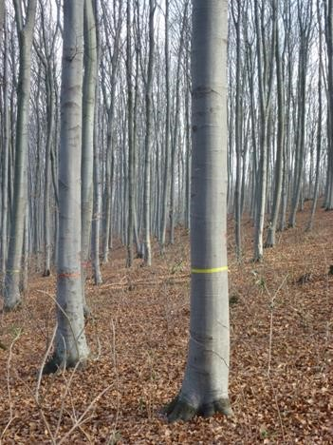

Slika 1. dozrevajuća sastojina (starosti 50-70 godina)

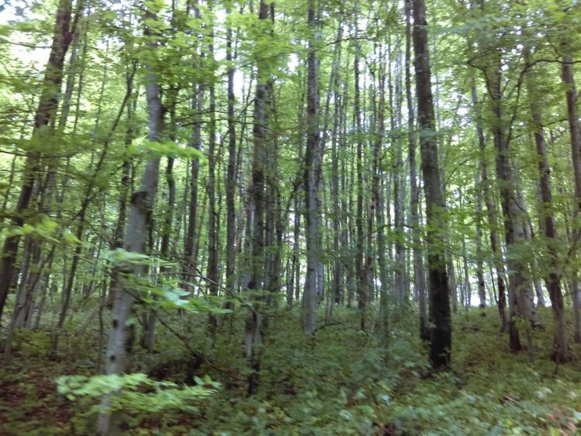

Slika 2. Izdanačka šuma bukve starosti 50-70 godina

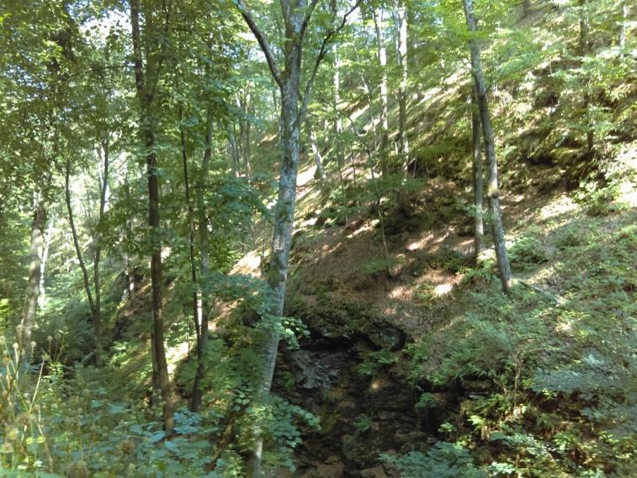

Slika 3. Loša izdanačka šuma bukve na strmom terenu – 1

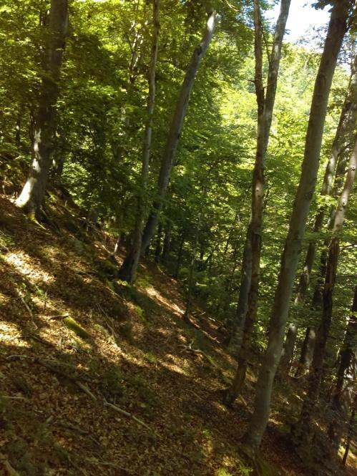

Slika 4. Loša izdanačka šuma bukve na strmom terenu – 2